タイ
ここに文章ここに文章ここに文章ここに文章ここに文章ここに文章‼
!
ここに文章ここに文章ここに文章
ここに文章ここに文章ここに文章

トルタ

2/3
開催日
ここに文章ここに文章ここに文章ここに‼
!
テンプレＢａｂｙ
17：00-21：00
2030

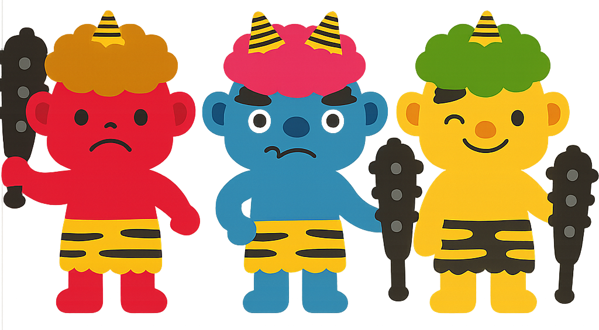

ここに文章ここに文章ここに文章ここに文章‼

ここに文章ここに文章ここに文章ここに文章ここに文章ここに文章
ここに文章ここに文章ここに文章ここに文章ここに文章ここに文章
ここに文章ここに文章ここに文章ここに文章ここに文章ここに文章
ここに文章
ここに文章
文章
文章
会場
〒000-0000
兵庫県加古川市のかつめしはおいしい町１２
テンプレＢａｂｙセンター

